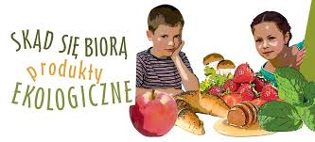
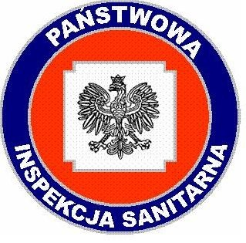
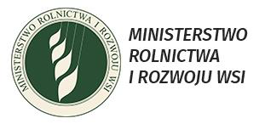

Ogólnopolski Program Edukacyjny „Skąd się biorą produkty ekologiczne”
W 2020 roku w powiecie piotrkowskim została zainaugurowana pilotażowa edycja Ogólnopolskiego Programu Ekologicznego „Skąd się biorą produkty ekologiczne”. Główny Inspektorat Sanitarny i Ministerstwo Rolnictwa i Rozwoju Wsi podjęli decyzję o współpracy w ramach promocji zdrowia i edukacji zdrowotnej w placówkach przedszkolnych. Program skierowany jest do dzieci przedszkolnych / 5 i 6-cio letnich /, ich rodziców i opiekunów. Jest dobrze zabezpieczony w pomoce dydaktyczne i materiały edukacyjne dla uczniów. Celem programu jest kształtowanie prozdrowotnych nawyków wśród dzieci poprzez promocję zbilansowanej i urozmaiconej diety, niskoprzetworzonej, ekologicznej żywności oraz właściwych nawyków w zakresie higieny. Do programu przystąpiło 11 przedszkoli. W dniu 08.01.2020r. odbyło się w PSSE w Piotrkowie Tryb. szkolenie dla koordynatorów przedszkolnych programu.
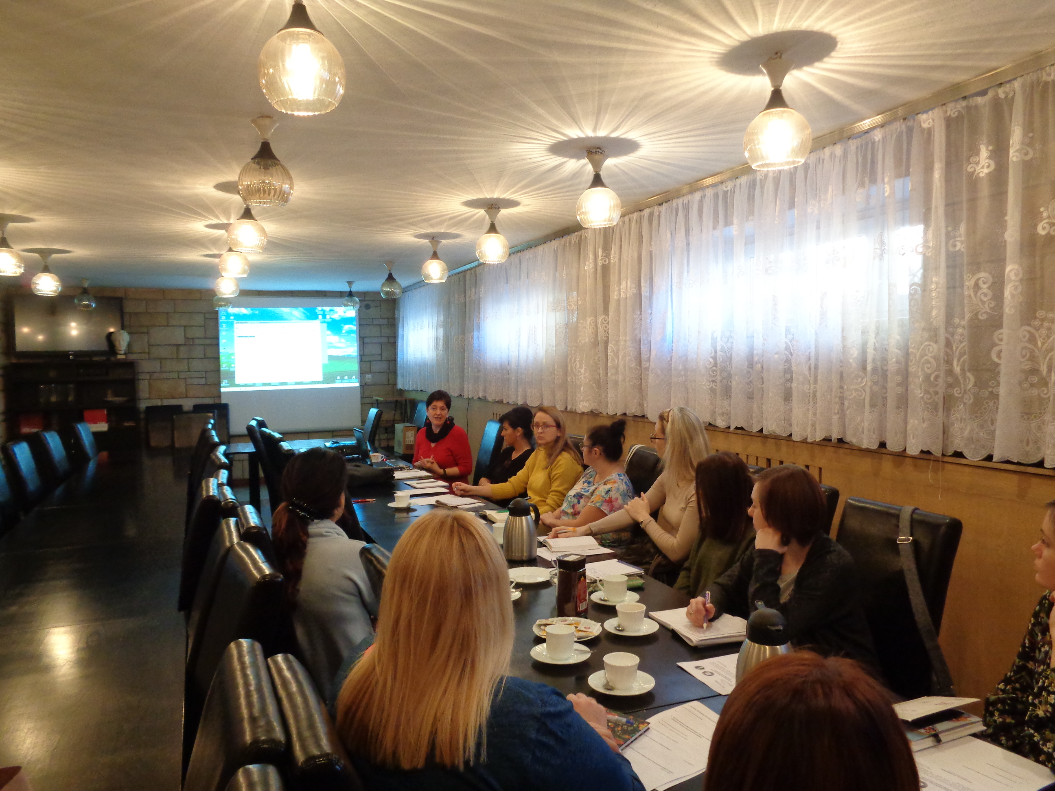

Rok 2020 – 2021
Do realizacji programu przystąpiło 11 przedszkoli z powiatu piotrkowskiego i M. Piotrkowa Trybunalskiego. Dla koordynatorów programu zorganizowano szkolenie, gdzie przekazano materiały edukacyjne dla dzieci. Program objął swoim zasięgiem 238 dzieci i 134 rodziców, bez których realizacja programu nie miałaby sensu. Ogólnie program dobrze się wpisuje w edukację przedszkolną i jest bardzo chętnie realizowany w środowisku. Planujemy zwiększyć liczbę przedszkoli realizujących program w kolejnych latach.

Rok 2021-2022
Do programu „Skąd się biorą produkty ekologiczne” przystąpiło 27 przedszkoli (18 z miasta Piotrkowa Trybunalskiego i 9 z powiatu). Realizacją objęto 831 dzieci i 364 rodziców. W trakcie realizacji programu przeprowadzono 6 wizytacji. Przed przystąpieniem do realizacji programu przeprowadzono szkolenie w dniu 12.10.2021 roku. W szkoleniu uczestniczyło 16 nauczycieli przedszkolnych.

Rok 2022-2023
Program bardzo dobrze przyjęty w środowisku przedszkolnym, chętnie realizowany przez dzieci. Przyczynił się do integracji w przedszkolach, wzbogacił wiedzę o zdrowym stylu życia i właściwym odżywianiu dzieci. W tej edycji do realizacji przystąpiło 31 przedszkoli. Do realizacji programu włączono ogółem 869 dzieci i 381 rodziców. 25 października 2022 roku odbyło się szkolenie z realizacji programu, w którym uczestniczyło 23 koordynatorów przedszkolnych programu. Dzięki realizacji programu w przedszkolach dzieci zaczęły właściwie oceniać co jedzą, chętnie zajmowały się sadzeniem warzyw, kwiatów i ziół, poznały nowe pojęcia „ekologia” i „żywność ekologiczna”.
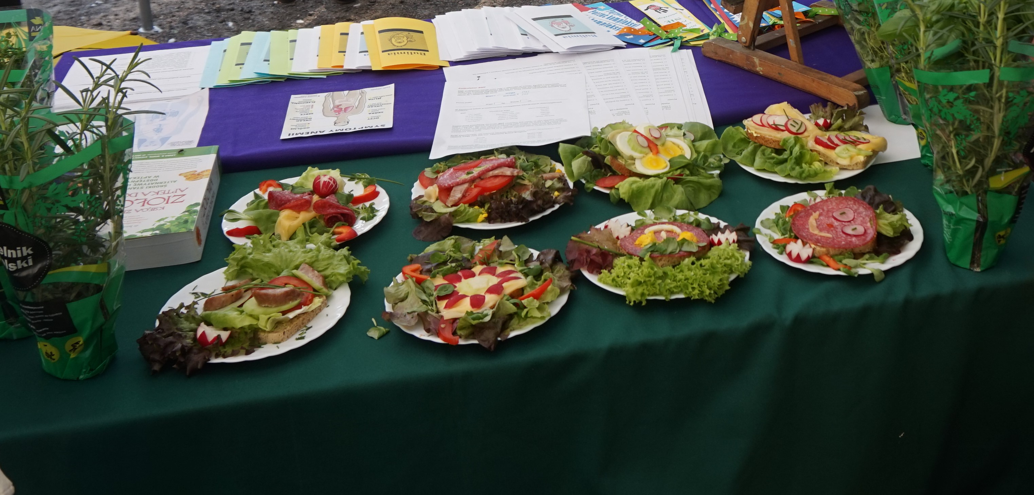
Zdrowe odżywianie w przedszkolu.

